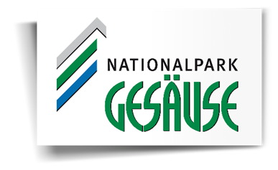PRESSEMITTEILUNG, 5. Dezember 2017

**Umweltschutz kann richtig edel sein**

Künstler für den Nationalpark

Mitten im Nationalpark Gesäuse, am Ufer der Enns und beschützt von mächtigen Felswänden, findet alljährlich eine besondere Adventsveranstaltung statt, der Advent im Weidendom. Nicht nur der Schauplatz, auch die Veranstaltung ist irgendwie anders und da gehört es dazu, dass auf den Umweltschutz besonders Wert gelegt wird. Für die Veranstalter sind seit Beginn an Einwegbecher tabu. Statt dessen werden Getränke in hochwertiger Keramik ausgeschenkt, ein Material, das wohl auch besser als Plastik zum Hochtor passt.

Zu Beginn waren die Keramikhäferl noch einfach beschriftet, oder auch schon von Kindern individuell bemalt. Seit einigen Jahren gestalten exzellente Künstler die Becher, die damit vom Adventhäferl zum Künstlerhäferl mutierten. 2014 setzte Frederick Steinmann mit einem Salamander, der sich in den Schwanz beißt, der Unendlichkeit der Natur ein Zeichen. Ihm folgte Stefan Glettler mit einem Bild, dass den Wald und die Wasserflut am Gesäuseeingang in Einklang bringt. 2016 blies Patrik Bubna-Litic quasi dem Hochtor einen Marsch. Und wenn unlängst im Nationalpark Kalkalpen ein Mahnmal für den Luchs errichtet wurde, trifft sich das gut mit dem diesjährigen Gesäuse-Künstlerhäferl: Markus Dressler widmet es dem Luchs.

Umweltschutz kommt da nicht mit Jute, sondern richtig edel daher. Aber Vorsicht: sammeln macht süchtig!

Die Häferl gibt es beim Advent im Weidendom am 9. und 10. Dezember.

Rückfragen:

Isabella Mitterböck, isabella.mitterboeck@nationalpark.co.at, Tel: 0664/34 65 629

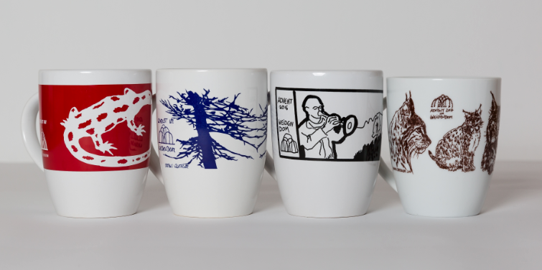

vl: Steinmann, Glettler, Bubna-Litic, Dressler; ©Nationalpark Gesäuse GmbH

Fotos können in hoher Auflösung von www.nationalpark.co.at/de/presse herunter geladen werden. Verwendung ausschließlich für Berichte im Zusammenhang mit dieser Presseinformation und unter Anführung der Bildrechte. Jede weitere Nutzung des Bildmaterials bedarf der Zustimmung der Nationalpark Gesäuse GmbH.